大船渡市

避難所運営マニュアル

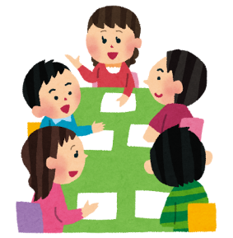



大船渡市

平成29年３月

**はじめに**

　当市に未曾有の被害を引き起こした東日本大震災では、多くの市民が避難生活を余儀なくされました。発災直後から、市が指定した避難所だけではなく、自主的に開設された避難所で、地域住民の協力のもと運営がされました。しかしながら、避難所の運営を担った方々には、混乱の最中での避難所運営であったこともあり、多大な負担が掛かりました。

　これらを教訓として、今後、災害の種別は問わず大きな災害が発生した際に円滑な避難所運営がされるよう、各地域から意見を伺いながら、避難所運営の共通的な事項を取りまとめた「大船渡市避難所運営マニュアル」を作成しました。

　このマニュアルを、防災訓練の際などに定期的に点検し、適宜更新を行うなど、日頃から災害に十分に備えていただきたいと思います。

平成29年３月

【本マニュアルの説明】

　本マニュアルは、実際に避難所運営を担う自主防災組織等の自治組織や避難者の方々を対象に作成しています。

　避難所運営にあたって、事前に準備すべきことや運営の手法や役割などをまとめており、ポイントや注意すべき点を、「ポイント」や「メモ」として記載しています。

　また、各地域での避難所の運営方法は、地域の実情や規模によって異なるため、運営体制などを記入できる欄（様式）を設けています。各地域で話し合いをし、様式に記入し、必要に応じて資料を加除するなどして、各地域の避難所運営のマニュアルとして充実を図ってください。

　避難所運営に必要な様式を「様式集」に、参考となる資料を「参考資料」にまとめています。巻末には、避難所名簿などの様式を一定枚数綴じ込んでいますが、不足が想定される場合は、事前に印刷するなどして追加するようにしてください。

【目次】

避難所運営マニュアルの構成 １

第１編　災害発生前の事前準備編 3

第１章　運営の基礎知識 4

１　運営の基本方針 4

２　避難所について 4

３　運営主体 6

４　運営にあたり気をつけること 7

第２章　運営の事前準備 8

１　鍵の管理方法 9

２　避難所運営関連施設・関係者 9

３　建物の点検方法 10

４ 使用できる場所 11

５　避難所内のレイアウト 12

６　避難所運営委員会 15

７　初動体制 18

８　要配慮者への対応 18

９　生活の基本ルール 18

１０　情報提供方法 19

１１　食料・物資の備蓄及び配布方法 19

第３章　訓練の実施 23

第２編　災害発生時の避難所運営編 25

第１章　避難所の開設～避難者の初期受け入れ 27

１　（津波の場合は）第一避難場所等に避難・集合 27

２　避難所付近での一時待機 27

３　打ち合わせ 27

４　建物の開錠・点検 28

５　居住スペースの割り振り 30

６　避難者の誘導 30

７　避難者名簿の作成 30

８　地区本部への報告 31

９　避難所運営委員会の立ち上げ 31

１０　運営会議の開催 32

第２章　避難所の運営 33

１　各活動班による活動一覧表 33

２　総務班の役割 35

３　避難者管理班の役割 40

４　食料・物資班の役割 44

５　施設管理班の役割 47

６　保健・衛生班の役割 50

７　要配慮者支援班の役割 57

様式集

参考資料

避難所運営マニュアルの構成

**災害が発生する前に、地域で話し合って準備をします。**

　①運営の基礎知識

　②運営の事前準備

　③訓練の実施

**市や地区本部との連絡や避難所準備・運営に必要な**

**様式をまとめたものです。**

**連絡先一覧や過去の災害での事例から避難所運営に**

**役立つ情報等をまとめた資料です。**

**実際に避難所を開設して運営するまでの手順です。**

　①避難所の開設

　②避難所の運営

**災害発生前の**

**事前準備編**

**参考資料**

**様式集**

**災害発生時の**

**避難所運営編**

**第１編　災害発生前の事前準備編**

「災害発生前の事前準備編」では、避難所の運営にあたり、マニュアルを有効に活用するために、あらかじめ知っておくべきことや、地域で事前に準備すべきことを整理しています。

いつ起こるか分からない災害に備えて、本マニュアルの内容を十分に理解し、避難所運営の関係者の間で共有します。

# 第１章　運営の基礎知識

## １　運営の基本方針

●避難所は、自主運営を原則とします。

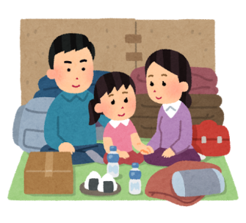

　避難所は、大規模災害が発生した際に、自宅の倒壊などにより、自宅で生活を送れない方々が生活します。また、在宅避難者に対する食料配布や情報発信場所ともなり、地域コミュニティーの中心となります。

　そのような状況の中で、避難所の円滑な運営を行うためには、自主防災組織等の自治組織と避難者自身との協力による運営が大切です。市は、救援物資や情報の提供など、側面からの支援を行います。

●要配慮者や女性の視点に配慮した避難所づくりを行います。



　避難所は、様々な人が避難し、共同生活を送ります。このため、広い視野を持ちながら運営することが大切で、特に要配慮者（※）への配慮は十分に行うようにします。

　また、運営の主体は男性に偏る傾向がありますが、女性の意見も十分に取り入れた避難所運営を行うようにします。

※要配慮者とは、要介護高齢者、障がい者、妊産婦、乳幼児その他の特に配慮を必要とする方です。

## ２　避難所について

#### （１） 避難所とは

○ 避難所は、市が指定する第二避難場所（避難所）と、市指定以外の自主的に開設される避難所があります。それぞれ本マニュアルの対象となります。

○ 市が指定する第一避難場所は、津波から避難する場合の高台にある一時的な避難場所です。

#### （２） 災害対策本部、地区本部、避難所との関係

　市は、大規模災害が発生した場合、災害対策本部を設置し、避難対策や情報連絡活動などをはじめとする災害応急対策等を実施します。

　市内１１地区ごとに、地区の統括拠点として地区本部を設置し、地区内の避難所や災害対策本部と連絡調整等を行います。

　また、各地区の中に避難所が開設され、自治組織や避難者等が協力、連携して運営します。

【災害対策本部、地区本部、避難所との関係について】

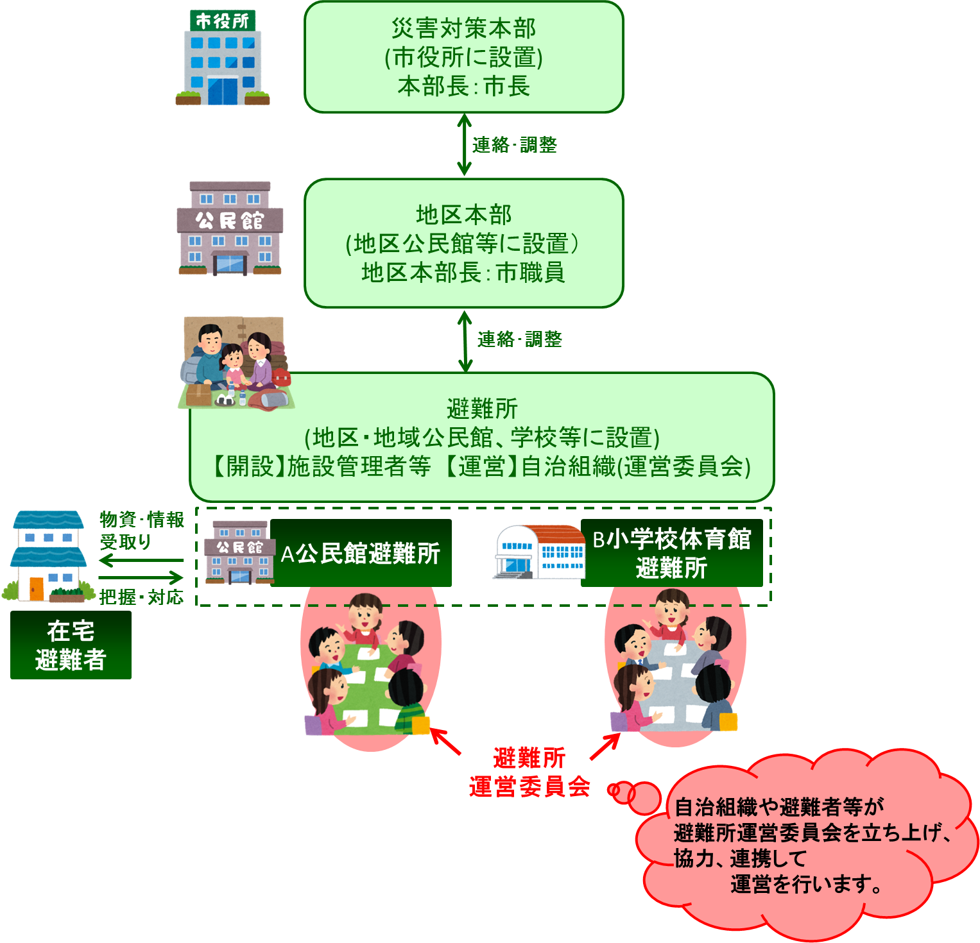

## ３　運営主体

避難所は、自治組織、避難者等が避難所運営委員会を立ち上げて運営することが基本となります。

|  |  |  |
| --- | --- | --- |
| 構成員 | | 避難所運営における基本的な役割 |
| 地  域 | 自主防災組織、  地域公民館役員など | ○ 地域の力や組織力を発揮し、避難所運営の中心を担います。 |
| 避難者 | ○ 避難所開設の際は、自主防災組織等の指示に従って行動します。  ○ 運営が本格化した際は、避難所運営委員会の一員として、それぞれ与えられた役割を担当します。 |
| 市 | 地区本部 | ○ 地区における情報収集・伝達の拠点として、避難所や災害対策本部との情報連絡を行います。 |

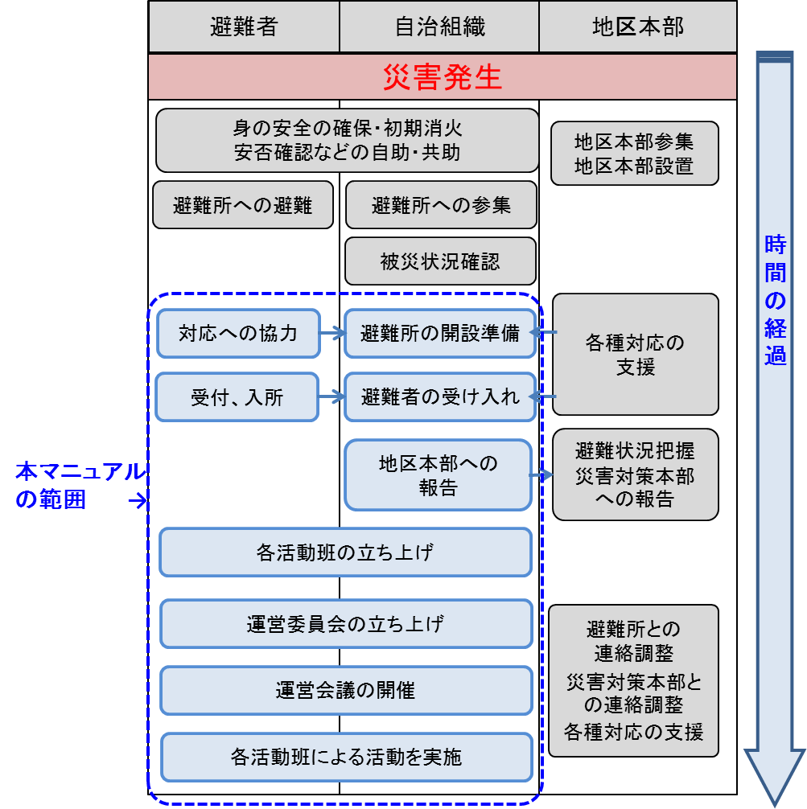

## ４　運営にあたり気をつけること

#### 家・建物のイラスト「２階建て一軒家」（１） 在宅避難者への対応について

○ 在宅避難者に対しては、避難所を拠点として、食料や物資の配給をお知らせし、配布します。

#### （２） 市内滞在者（旅行者、仕事や買い物で来ていた人等）への対応について

○ 旅行者等の市内滞在者は、災害時に帰宅できなくなるため、避難所で受け入れます。

○ 避難所に受け入れた市内滞在者も地域の避難者と同様に対応することに加えて、帰宅支援情報等を提供します。

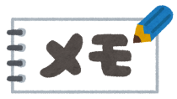

●在宅避難者への支援が必要です●

　在宅避難者とは、避難所に行かずに自宅（車・テント等を含みます。）で生活を続ける方です。

　広い範囲で甚大な被害が発生した場合、避難所では、倒壊や火災で自宅を失った人が優先的に受け入れられ、建物に被害がない人は受け入れられない可能性があります。在宅避難者は次のような場合には、自宅で生活することが難しいため、避難所での支援が必要となります。

　・ ガスや水道の使用ができず食事の準備ができない。

　・ 生活必需品が不足している。

　・ 避難所での共同生活が難しい家族やペット等がいる。

　このような背景のもと、平成２５年６月に改正された災害対策基本法では、避難所以外の場所に滞在する被災者への見守り機能の充実・支援物資提供・情報提供等、避難所を拠点とした支援の実施が定められました。

# 第２章　運営の事前準備

災害時に円滑に避難所運営ができるよう、各地域で避難所運営について、事前に話し合うことが大切です。話し合った内容は、本マニュアルに記録し、地域内で共有します。同様の記録用紙が様式集にもありますので活用してください。

○ 災害時に、迅速に避難所が運営されるために、地域の自治組織の役員等は、相互に連携を図り、避難所運営に関する事前協議を実施します。

○ 事前協議により議論された手順や役割は、適宜、マニュアルに追加・削除し、災害時の避難所運営に活かします。

○ 本マニュアルに示してある協議事項は、一般的な事例を基に作成していますので、地域の実情に応じて話し合ってください。

○ 検討にあたっては、女性からの視点が重要なことから、メンバーには、女性が参加することが必要です。

【事前協議事項】

|  |  |  |
| --- | --- | --- |
| １ | 鍵の管理方法 | 鍵の管理体制の確認 |
| ２ | 避難所運営関連施設・関係者 | 避難所及び周辺の防災施設・福祉施設等の確認、避難所運営関係者の確認 |
| ３ | 建物の点検方法 | 避難所建物等の安全確認の手順の確認 |
| ４ | 使用できる場所 | 使用可能な場所・使用できない場所の選定 |
| ５ | 避難所内のレイアウト | 避難所レイアウトに関する調整 |
| ６ | 避難所運営委員会 | 避難所運営委員会が行なうミーティングの開催頻度と時間 |
| ７ | 初動体制 | 人数確認の方法など初動の対応 |
| ８ | 要配慮者への対応 | 要配慮者の生活場所の選定 |
| ９ | 生活の基本ルール | 避難所生活に関する基本的ルール |
| １０ | 情報提供方法 | 避難者全体にお知らせする場合の情報提供方法及び情報収集方法 |
| １１ | 食料・物資の備蓄及び配布方法 | 備蓄物資の確認、必要な備蓄品の検討  要配慮者や女性の視点からの検討 |

### １　鍵の管理方法

　鍵の管理者や開錠方法を確認します。鍵の保管者が避難所に参集できない場合に備えて、鍵を複数人で管理することも大切です。

|  |  |  |
| --- | --- | --- |
| 鍵を管理する人 | 住所 | 電話番号 |
|  |  |  |
|  |  |  |
|  |  |  |
|  |  |  |
|  |  |  |

http://images.gofreedownload.net/text-file-icon-9585.jpg

様式22：地域での確認事項（抜粋）

### 地図を見ている家族のイラスト２　避難所運営関連施設・関係者

#### （１）避難所運営関連施設

　避難所の周辺にある防災関連施設や設備（防災倉庫、防災無線等）、公共施設、医療施設などを地図で確認し、避難所運営に活用できる資源等を把握しておきます。

【関連施設】

|  |  |  |
| --- | --- | --- |
| 種類 | 施設名 | 電話番号 |
| 地区本部 |  |  |
| 周辺避難所① |  |  |
| 周辺避難所② |  |  |
| 周辺避難所③ |  |  |
| 防災倉庫 |  |  |
| 防災無線 |  |  |
| 消防団 |  |  |
|  |  |  |
|  |  |  |
|  | http://images.gofreedownload.net/text-file-icon-9585.jpg  様式22：地域での確認事項（抜粋） |  |

#### （２）避難所運営関係者

　避難所運営に関わりのある地区本部職員、消防団員等を確認し、連絡先を把握しておきます。

【関係者】

|  |  |  |
| --- | --- | --- |
| 種類 | 氏名 | 連絡先 |
| 地区本部職員 |  |  |
| 地区本部職員 |  |  |
| 消防団員 |  |  |
| 消防団員 |  |  |
| 民生委員 |  |  |
|  |  |  |
|  |  |  |
|  |  |  |
|  |  |  |
|  | http://images.gofreedownload.net/text-file-icon-9585.jpg  様式22：地域での確認事項（抜粋） |  |

### 現場監督のイラスト３　建物の点検方法

　地震等が発生した場合、避難所内への立ち入りは、倒壊等による二次災害の危険があるため、なるべく複数人で「安全点検チェックリスト」を用いて、目視による点検を行い、使用可能と判断したときに使用します。

　事前に、どのようなチェック項目があるかを確認します。

http://images.gofreedownload.net/text-file-icon-9585.jpg

第２編　第１章「安全点検チェックリスト」（p.29）

【ポイント】

　普段から、落ちてきそうなもの、倒れそうなもの、出火しそうな場所等を事前に確認しておきましょう。

### ４ 使用できる場所

　事前に避難所のレイアウト図や配置図を元に、避難者の受け入れや立ち入りを制限する場所を選定します。

【避難者の受け入れや立ち入りを制限する場所の例】

|  |  |  |
| --- | --- | --- |
| 指定区分 | 具体的な場所の例 | 理由 |
| 立入禁止 | 安全点検で「危険」と判断した場所 | 余震などによる二次災害の防止 |
| 立ち入りを制限 | 事務室など | 個人情報がある。  施設の本来業務を再開する拠点ともなる。 |
| 会議室、調理室、給湯室、倉庫など | 避難所運営に利用する可能性がある。 |
| 屋外の一部 | 自衛隊など、外からの救援者が利用する可能性がある。 |
| 占有禁止 | 玄関、通路、階段、トイレなど | 共有空間  避難経路の確保 |

【ポイント】

　特に学校施設や保育園が避難所になっている場合は、教育・保育活動の再開を考慮しながら設定しましょう。

|  |  |
| --- | --- |
| 種類 | 場所 |
| **例）広間**  **事務室** | **居住スペース**  **運営本部** |
|  |  |
|  |  |
|  |  |
|  |  |
|  |  |
|  |  |
|  |  |
|  |  |
|  |  |

http://images.gofreedownload.net/text-file-icon-9585.jpg

様式22：地域での確認事項（抜粋）

### ５　避難所内のレイアウト

　避難所の居住・共有スペースなど、避難所レイアウトに関する調整を事前に行います。なお、避難者数や要配慮者の有無など、避難所の状況に応じて、適宜レイアウトの変更や他の施設の活用などを検討します。

【ポイント】

　避難者の中で、要配慮者がいる場合は、特別に個室を少人数で利用することも検討しましょう。

【体育館など大規模避難所のレイアウト例】

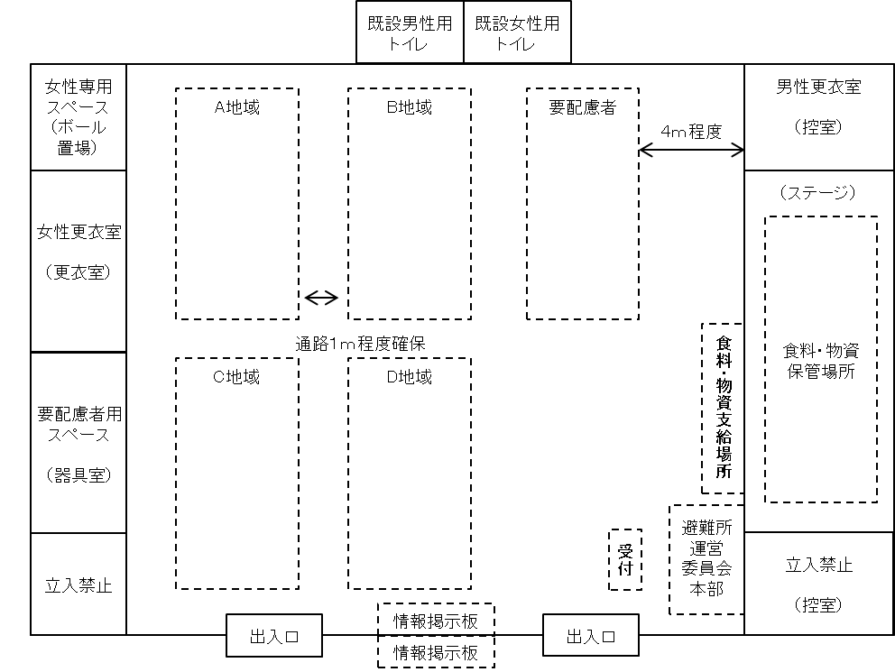

【地域公民館など小規模避難所のレイアウト例】

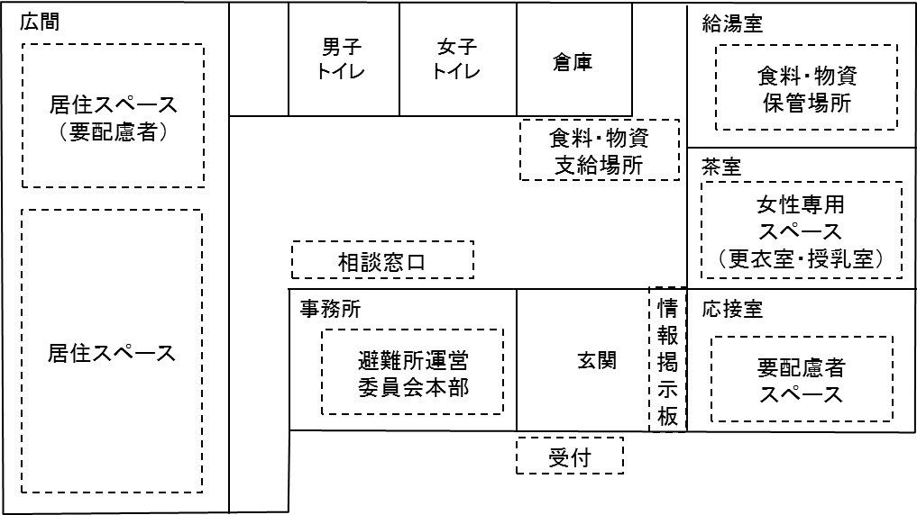

【設置することが望ましいスペース等】

|  |  |
| --- | --- |
| 使用目的 | 説明・留意点等 |
| 一般居住用スペース | ・自治会別の一般避難者の居住スペース  ・移動しやすいように通路を確保する。  ・間仕切りを立て、プライバシーを確保する。 |
| 要配慮者用スペース | ・要配慮者用の居住スペース  ・可能な限り個別の部屋を用意するよう努める。 |
| 避難所運営委員会本部 | ・避難所運営委員会本部を設置 |
| 相談窓口 | ・避難所の運営上の問題などの相談を受ける場所 |
| 受付 | ・入所する避難者等の受付場所  ・入口近くに設置し、全ての来所者は受付を介するようにする。 |
| 情報掲示板 | ・避難者及び地域住民へ情報を伝達する掲示板 |
| 更衣室 | ・男女別で設ける。  ・部屋の確保が困難な場合は、間仕切りで更衣スペースを設ける。 |
| 女性専用スペース  （授乳・育児等） | ・女性用物資（下着、生理用品等）の配布場所  ・授乳用、おむつ交換用のスペース  ・可能な限り、専用の部屋を確保する。 |
| 食料・物資保管場所 | ・食料や物資を保管する場所  ・物資の搬入がしやすい場所に設置する。 |
| 食料・物資支給場所 | ・食料や物資を配布する場所 |
| ごみ置場 | ・臭気や衛生問題を考慮し、居住スペースからある程度離れた場所に設置する。  ・南側は避け、直射日光の当たらない風通しの良い場所に設置する。  ・避難者で定期的に清掃するなど、衛生管理を心がける。 |
| 駐車場・駐輪場 | ・要配慮者等やむを得ず車で避難した人の駐車スペース  ・支援物資の配送トラック等が駐車するスペース |
| 物干し場 | ・男女別の物干し場を設置する。  ・女性用は目隠しができるよう配慮する。 |
| ペット飼育スペース | ・衛生面、騒音問題を考慮し、居住スペースから離れた場所に設置する。  ・可能であれば、仮設テントを設置する。  ・原則として屋外に設け、飼い主が責任をもって飼育する。 |
| 喫煙所 | ・吸わない人に配慮した場所に設置する。  ・ルールに従い、屋外で通路や入口から離れた場所に設置する。 |

http://images.gofreedownload.net/text-file-icon-9585.jpg

様式22：地域での確認事項（抜粋）

【避難所レイアウト】

### ６　避難所運営委員会

　避難所運営委員会の班編成、運営会議の開催頻度と時間などをあらかじめ定めておきます。避難所運営委員会は避難所の規模や状況に応じて、班編成等を決めます。なお、代表や班長が参集できないことも想定し、できるだけ複数名を選任しておきます。

【ポイント】

　 ※班長は、自治組織の役員等、地域で中心となって活動している方が望ましいです。

※男女双方の要望や意見を反映するため、班長、副班長は男性に偏らないようにします。

　 ※各班の班員は、避難者から選出します。避難者はいずれかの班に属することを基本とします。

|  |  |  |  |
| --- | --- | --- | --- |
| 役職 | 氏名 | | 連絡先 |
| 代表 |  | | TEL: |
| 副代表 |  | | TEL: |
| 副代表 |  | | TEL: |
| 班長 | 総務班 | 班長  副班長 | TEL:  TEL: |
| 避難者  管理班 | 班長  副班長 | TEL:  TEL: |
| 食料・  物資班 | 班長  副班長 | TEL:  TEL: |
| 施設  管理班 | 班長  副班長 | TEL:  TEL: |
| 保健・  衛生班 | 班長  副班長 | TEL:  TEL: |
| 要配慮者  支援班 | 班長  副班長 | TEL:  TEL: |
|  |  |  |
|  |  |  |
|  |  |  |



様式22：地域での確認事項（抜粋）

【運営委員会の主な役割】

|  |  |
| --- | --- |
| **避難所生活**  **ルールの調整** | ○ 地域ごとに事前に検討していた避難所生活ルールを、適宜調整します。 |
| **避難者の意見**  **・要望の調整** | ○ 避難者の意見・要望を収集し、対処法等について協議します。 |
| **地区本部との**  **情報連絡** | ○ 地区本部に報告・連絡する事項、避難者に周知・伝達する事項について協議します。 |
| **運営会議での**  **協議** | ○ 定期的に運営会議を開催し、避難状況や活動状況についての情報共有を図ります。 |

【班編成の例】

|  |  |  |
| --- | --- | --- |
| **総務班** | 避難所運営委員会の事務局や地区本部との連絡調整等の活動 | ・避難所運営委員会の事務、情報の記録  ・生活ルールの作成  ・地区本部との連絡調整  ・被害情報や災害情報等の収集・整理  ・避難者への情報伝達  ・災害ボランティアの受け入れ、派遣調整 |
| **避難者**  **管理班** | 避難者の名簿管理等に関する活動 | ・避難者名簿の作成・管理  ・入所者、退所者、外泊者の管理  ・問い合わせ・取材への対応  ・電話・来客・郵便物・宅急便の取り次ぎ |
| **食料・**  **物資班** | 食料・物資の受け入れ、管理、配布等に関する活動 | ・食料・物資の調達、受け入れ、管理、配布  ・炊き出しの対応 |
| **施設**  **管理班** | 避難所の施設管理や防犯等に関する活動 | ・施設の安全点検、危険箇所への対応  ・避難所の防犯対策、環境整備 |
| **保健・衛生班** | 生活用水の確保、トイレ・ごみ等の衛生に関する活動 | ・トイレ、ごみ、風呂等に関する対応  ・保健、衛生、救護に関する対応  ・水の管理  ・ペットの管理 |
| **要配慮者**  **支援班** | 要配慮者の支援等に関する活動 | ・要配慮者の支援  ・子ども達の保育・遊びの支援 |

【避難所運営委員会のイメージ】

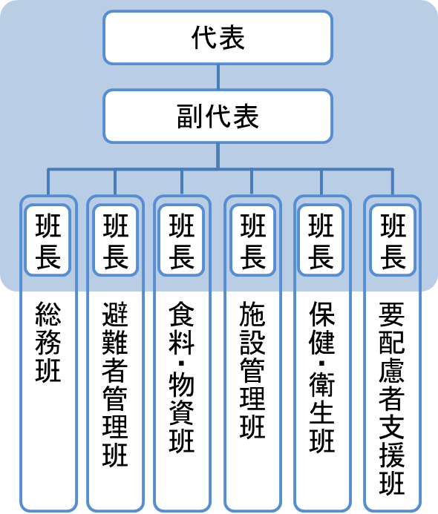

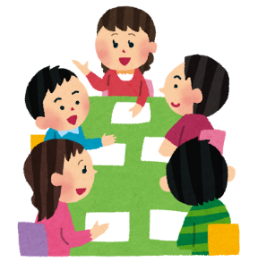

【ポイント】

　地域の実情などに応じて、段階的に班の数を増やしていくことや、設置する班を少なくすることなどが考えられます。

【初期段階】　　　　　　　　　　【安定段階】

○総務班

○避難者管理班

○食料・物資班

○施設管理班

○保健・衛生班

○要配慮者支援班

○総務班

○食料・物資班

○保健・衛生班

### 病院・薬局の受付のイラスト（処方箋）７　初動体制

　受付の設置場所や人数確認の方法等、初動の対応を決めて、皆で共有します。受付の際に必要な筆記用具や避難者名簿等の様式はあらかじめ準備しておきます。

|  |  |
| --- | --- |
| 項目 | 内容 |
| 受付設置場所 |  |
| 受付の準備（文房具等） |  |
| 受付の準備（机等） |  |
| 人数確認の方法 |  |
|  |  |
|  |  |
|  |  |
|  |  |

http://images.gofreedownload.net/text-file-icon-9585.jpg

様式22：地域での確認事項（抜粋）

### 妊婦・妊娠のイラスト（赤ちゃん）８　要配慮者への対応

　要配慮者への対応を事前に定めておきます。

　生活の場所、移動の手段、情報提供の方法（特に、視覚障がい・聴覚障がいのある方等）を考えておくことが必要です。

### ９　生活の基本ルール

　多くの避難者が共同生活を送るには「避難所の生活ルール」が必要です。事前に次のようなルールを決めておき、災害時にすぐに周知できるようにします。

　参考資料に生活の基本ルール案等を収録していますので活用してください。

|  |
| --- |
| ①避難所生活のルール　　　②トイレ使用上の注意　　③食料・物資配布のルール　　　　　④ペット飼育のルール　　　⑤ごみ捨てのルール　　　⑥火気使用のルール  ⑦夜間警備体制のルール　　⑧感染予防のルール　　　など |

### http://2.bp.blogspot.com/-T2q4ZHTfe7U/VbnQrRn6yKI/AAAAAAAAwEc/UtRQ7koQXHQ/s800/cork_board_paper6.pnghttp://2.bp.blogspot.com/-T2q4ZHTfe7U/VbnQrRn6yKI/AAAAAAAAwEc/UtRQ7koQXHQ/s800/cork_board_paper6.png掲示板のイラスト１０　情報提供方法

　地域から寄せられる被災状況のとりまとめや、災害対策本部から得た情報の提供をします。情報掲示はどこにするか、掲示ボード等はどこにあるかなどを事前に確認しておきます。

### 保存食のイラスト１１　食料・物資の備蓄及び配布方法

　必要な物資の備蓄状況を確認し、随時、補充・更新するほか、公平な配布方法を決めておきます。

　女性や要配慮者の視点に立って、女性用品、乳幼児用品、介護用品などを備蓄品として検討したり、女性や要配慮者が受け取りやすい配布方法を決めておきます。

【避難所に備蓄するものの例】

|  |  |
| --- | --- |
| 食料・飲料水 | ・通常の食品（消費期限の長いもの）  ・非常食（アルファ米、乾パンなど）  ・飲料水（ペットボトル） ・粉ミルク、離乳食 |
| 調理器具・食器 | ・包丁、まな板、鍋　　 ・茶碗、皿、箸  ・ポリタンク（飲料水用） |
| 生活用品 | ・毛布類　　　　　　　　 ・ごみ袋  ・簡易トイレ　　　　　　 ・トイレットペーパー  ・生理用品  ・紙おむつ（乳幼児用、成人用） |
| 衛生用品 | ・石鹸　　　　　　　　 ・手指消毒液  ・使い捨てビニール手袋　 ・マスク |
| 自家発電装置 | ・自家発電装置　　　　　 ・燃料 |
| その他 | ・ラジオ　 ・懐中電灯  ・暖房器具　 ・拡声器 |

　食料、飲料水、生活用品など家庭で備蓄ができるものは、各家庭で備蓄を行い避　難する際に持参するよう、防災訓練の際などに呼び掛けます。

※家庭での食料の備蓄方法については、21ページの「【参考】食料等の備蓄について」を参照してください。

【備蓄品一覧】

|  |  |  |
| --- | --- | --- |
| 品名 | 数量 | 保管場所 |
|  |  |  |
|  |  |  |
|  |  |  |
|  |  |  |
|  |  |  |
|  |  |  |
|  |  |  |
|  |  |  |
|  |  |  |
|  |  |  |
|  |  |  |
|  |  |  |

http://images.gofreedownload.net/text-file-icon-9585.jpg

様式22：地域での確認事項（抜粋）

【参考】食料等の備蓄について

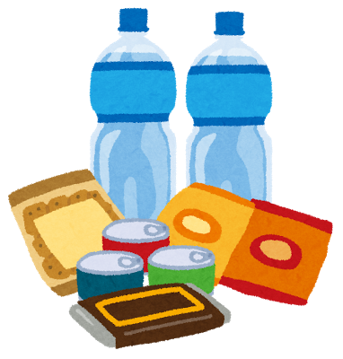地震・津波等の大規模な災害の発生時には、食料品が品薄になるおそれがあります。また、被害が拡大すれば、避難所の不足や避難所までの道路網の寸断等により、自宅での避難生活を余儀なくされる場合もあります。

こうした事態に備えるため、日頃から、最低でも３日分、出来れば１週間分程度の家庭での食料品の備蓄に取り組むことが大切です。　また、避難所に避難する際は、それぞれ家庭内の備蓄品や毛布などを避難所に持参して活用しましょう。

～備蓄には「ローリングストック法」が有効です～

　ローリングストック法とは、一般食品の中で比較的消費期限の長いレトルト食品、フリーズドライ食品、カップラーメンなど常時備蓄し、定期的に消費期限が近づいたものから消費し、それを補充していく備蓄方法です。

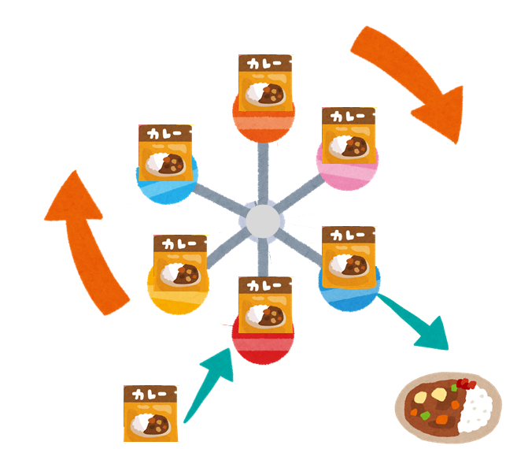

**備蓄に向いている食品**

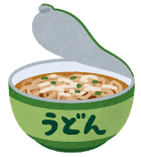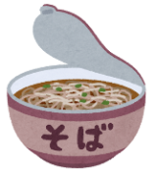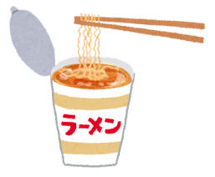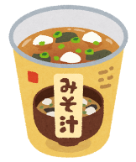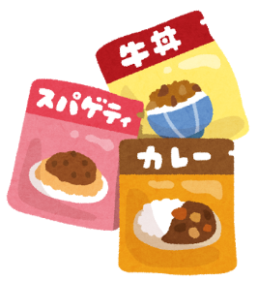

消費期限が近づいたものから消費

備蓄

新しく購入

して補充

ドライ

フルーツ

レトルト食品

フリーズドライ食品

カップ麺

備蓄

http://images.gofreedownload.net/text-file-icon-9585.jpg

【避難所運営に関するメモ】

様式22：地域での確認事項（抜粋）

# 第３章　訓練の実施

　避難所を円滑に運営できるようにするため、このマニュアルを地域の防災訓練等で使用し、加えるべき事項を反映するなど、地域に合った内容に更新します。

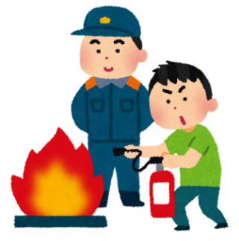

○災害の種類や発生の時間帯を想定した訓練を行ってみましょう。

　＜例＞

　・平日の昼間に地震が発生した場合･･･

　・日曜日の昼間に地震が発生した場合･･･

　・夜間に大雨が降り、土砂崩れが発生した場合･･･

○訓練は参考資料に示した防災訓練案などを参考に実施してみましょう。可能であれば毎年実施項目を変えてみましょう。

　＜例＞

　・市との防災行政無線の交信訓練（事前に市への連絡が必要です。）

　・炊き出し訓練

　・簡易トイレなどの組み立て訓練

○市が設置した備蓄倉庫に何が入っているのかを確認しましょう。備蓄倉庫に空きがある場合は、市と協議した上で、自主防災組織等での活用も可能です。地域での備蓄も積極的に行いましょう。

○ 避難から避難所立ち上げまでの流れをマニュアルに基づいて確認してみます。

○ 避難者の確認、簡易トイレの組み立て、避難所のレイアウトなど、実際に避難所での活動について訓練をします。

○ 避難訓練を通して、気づいた点などを話し合い、必要に応じて避難所運営マニュアルを修正します。見直した後は、地域で共有します。

○ 避難の方法は、高齢者が多い地域、小学校がある地域など、地域の実情によっても大きく異なります。避難方法、避難時の携行品などをあらかじめ話し合い、地域住民の間でしっかりと共有しておきます。

○ 市が備蓄している物資や資機材は、事前協議や防災訓練などの機会に、備蓄場所や数量の確認等を行います。

○ 訓練などの機会に、避難所運営のルールや施設の利用方法などを話し合うとともに、掲示物などを作成して備蓄品と一緒に保管しておくなど、災害時に速やかに活用できるよう準備します。

**第２編　災害発生時の避難所運営編**

　「災害発生時の避難所運営編」では、避難所の開設から運営が本格化し、安定した運営を行うまでの対応を整理しています。

　平常時は対応内容を事前に確認しておくとともに、災害発生時には本マニュアルを活用し、円滑な避難所運営に努めてください。

【避難所開設までのフロー】

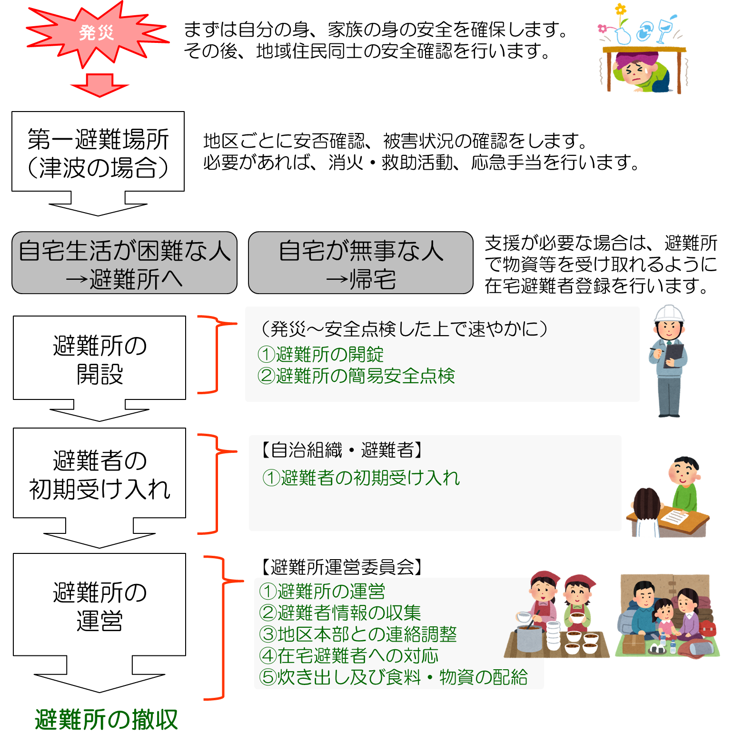

# 第１章　避難所の開設～避難者の初期受け入れ

「第１章 避難所の開設～避難者の初期受け入れ」では、避難所の開設から運営が本格化するまでの間に実施する、開設や組織の立ち上げなどの初動対応を整理しています。

　実際の状況によって順番を前後させるなど柔軟に対応します。

## １　（津波の場合は）第一避難場所等に避難・集合

□ 津波警報や、津波に対する避難勧告等が発令された場合は、地域で助け合いながら、市が指定する第一避難場所や安全な場所に避難し、安否確認等を行います。

□ 自宅が被災した住民等を第二避難場所（避難所）等に誘導します。

## ２　避難所付近での一時待機

□ 自治組織単位でまとまって避難所近くの安全な場所で待機します。

□ 風水害時は、屋根のある部分で待機します。

## ３　打ち合わせ

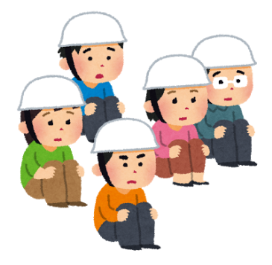

□ 自治組織の役員等があらかじめ定めた場所に集合し、役割分担を決める打ち合わせを行ないます。

□ 施設の安全が確認されるまで、自治組織ごとにまとまって待機するよう誘導します。

□ 各自治組織の要配慮者、避難者のおおよその人数を把握します。

□ 屋内に入室させる順番や単位を決めます。

○要配慮者優先、自治組織ごと　など

## ４　建物の開錠・点検

□ 施設の安全確認前に建物内に立ち入らないよう周知します。

□ 建物内に入る前に、建物の外観や周囲の状況を確認します。倒壊のおそれがあるなど被害が大きいと思われる場合は、二次災害の危険性をチェックします。

□ 二次災害のおそれがある場合は地区本部へ報告し、避難者を安全な場所に一時待機させます。  
　※その後、地区本部の指示や応援に従って、別の避難所等へ誘導します。

□ 部分的な危険箇所は立入禁止とし、貼り紙やロープ等で明示します。

【安全点検チェックリスト】

|  |  |  |  |
| --- | --- | --- | --- |
| **建物自体や周辺状況の安全性のチェック項目** | | | |
| **１　建物周辺、全体を外から見てください** | | **ない** | **ある** |
| ① | 周辺の建物、擁壁、塀、地盤等が傾き、倒れこむ危険性はありませんか？ |  |  |
| ② | 建物の一部が崩れていたり、階がつぶれたり、建物の形が大きく変わっていませんか？ |  |  |
| ③ | 建物が傾いている、建物が沈んでいるなどの異常はありませんか？ |  |  |
| **２　基礎、構造体を外から見てください** | | **ない** | **ある** |
| ① | 【鉄骨造】鉄骨の骨組みが壊れていたり、大きな変形はありませんか？（柱の一番下、柱と梁の接合部など） |  |  |
| ② | 【鉄筋コンクリート造】柱、梁が壊れていたり、大きなひび割れが生じていませんか？ |  |  |
| ③ | 【木造】壁に大きなひび割れや、亀裂などは生じていませんか？ |  |  |
| ④ | 【共通】建物の基礎の一部が崩れていたり、基礎に大きなひび割れが生じていませんか？ |  |  |
| ⑤ | 【共通】基礎と基礎の上の建物にずれがありませんか？ |  |  |

**※全ての項目が「ない」の場合、建物へ入ることが可能です。**

|  |  |  |  |
| --- | --- | --- | --- |
| **建物内の安全性のチェック項目** | | | |
| **１　種物の中に入り、避難ルートを確認してください。** | | **ない** | **ある** |
| ① | 避難者の安全な避難ルートを確保できますか？ |  |  |
| **２　建物の中の、使用を想定していた各箇所を確認してください。** | | **ない** | **ある** |
| ① | 次の箇所が、落下・転倒・破損していませんか？  または、今後の地震等により落下・転倒・破損する危険がありませんか？ |  |  |
| ア）屋根の材料（瓦など） |  |  |
| イ）窓枠、窓ガラス |  |  |
| ウ）壁（外壁の一部や室内の壁、ブロック塀など） |  |  |
| エ）看板や機械類（屋外機など） |  |  |
| オ）天井、照明器具 |  |  |
| カ）屋外階段 |  |  |
| キ）屋外、屋上等に設置してある倉庫など |  |  |
| ク）棚など室内の備品 |  |  |
| ケ）給湯室等のガス器具 |  |  |
| （　　　　　　　　　　　　　　　　　　　　　　　　　　　　　） |  |  |

**※使用する部分について、全ての項目が「ない」であることを確認してください。**

**「ある」の箇所は立入禁止等の措置を行い、その箇所の使用はしないでください。**

**なお、「ある」の箇所も応急措置が取れれば使用します。**

|  |  |  |  |
| --- | --- | --- | --- |
| **その他のチェック項目** | | | |
| **１　その他** | | **ない** | **ある** |
| ①  **※全ての項目が「ない」であることを確認してください。** | その他、危険と判断される状況はありますか？：（　　　　　　　　　　　　　　　　　　　　　　　　　　　　） |  |  |
| **http://images.gofreedownload.net/text-file-icon-9585.jpg**（　　　　　　　　　　　　　　　　　　　　　　　　　　　　）  様式1：安全点検チェックリスト |  |  |

## ５　居住スペースの割り振り

□ 避難者の居住スペース、立入禁止区域を決定します。

※あらかじめ作成した『避難所レイアウト』を基準とします。

## ６　避難者の誘導

□ 要配慮者などを優先して、屋内の居住スペースに誘導します。

□ 要配慮者などの優先避難者の入室後、一般の避難者を行政区単位で居住スペースに誘導します。

## ７　避難者名簿の作成

□ 入所の際に『避難者名簿』を各世帯に配布して記入してもらい、後に回収してとりまとめ、『照会用避難者名簿』を作成します。

□ 『避難者名簿』配布の際、医療や介助で配慮を希望することなどを特記事項欄に記入してもらいます。

http://images.gofreedownload.net/text-file-icon-9585.jpg

様式2-1：避難者名簿

様式3-1：照会用避難者名簿

## ８　地区本部への報告

http://images.gofreedownload.net/text-file-icon-9585.jpg

様式6：避難所状況報告書

□ 開設の日時、避難者の人数、避難所の状況等を『避難所状況報告書』に整理します。

※『避難者名簿』の集計に時間がかかる場合は、見た目の人数を推定して報告します。

□ 上記様式を使用して、地区本部に報告します。

《報告手段（優先順位）》

■ 第１　：　電話・ＦＡＸでの報告 （電話が使用できる場合）

電話で地区本部に、様式に従って口頭で報告します。ＦＡＸが使用可能な場合、地区本部に避難所状況報告書を送信します。

■ 第２　：　その他

上記の手段が使用できない場合は、地区本部に直接赴き、状況を報告します。

## ９　避難所運営委員会の立ち上げ

http://images.gofreedownload.net/text-file-icon-9585.jpg

第１編第２章「６ 避難所運営委員会」(p.15)

□ あらかじめ決めておいた代表、副代表、班長のもと、運営体制を確認し、避難所運営委員会を立ち上げます。不在の場合は新たに選任します。

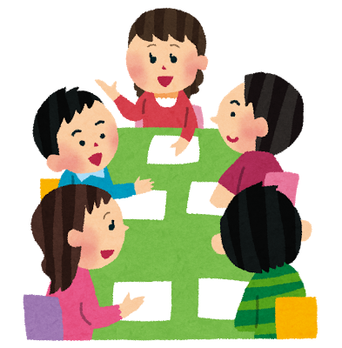

## １０　運営会議の開催

□ 代表、副代表、班長などが参集し、運営会議を開催します。

※１日１回を目安とします。

□ 避難所運営委員会の代表は、原則として毎日開催される地区本部連絡会議に参加し、情報の収集、避難所からの要望の伝達、物資の受け取りを行います。

※地区本部連絡会議は１日に１～２回程度、地区本部に地区本部職員、地区公民館長、各避難所運営委員会代表、各自主防災組織代表、消防団分団長・部長等が集まり、避難所からの要望や地域での課題について情報共有を行う場です。また、物資の提供等も行います。

|  |
| --- |
| 開催目的 |
| ○ 避難所の状況や各班の活動状況・課題等の情報共有を図ります。  ○ 連絡調整事項や、避難所での課題等への対処法等を協議します。 |
| 協議事項の例 |
| ○ 連絡すべき事項の周知や課題点等の話し合いを行います。  ・避難所生活ルールの調整 　 　・避難状況や活動状況の情報共有  ・避難者の意見・要望　　　　　・課題等への対処法等の検討  ・地区本部との情報共有　　　 ・ペットへの対応について |

【参考：地区本部連絡会議】

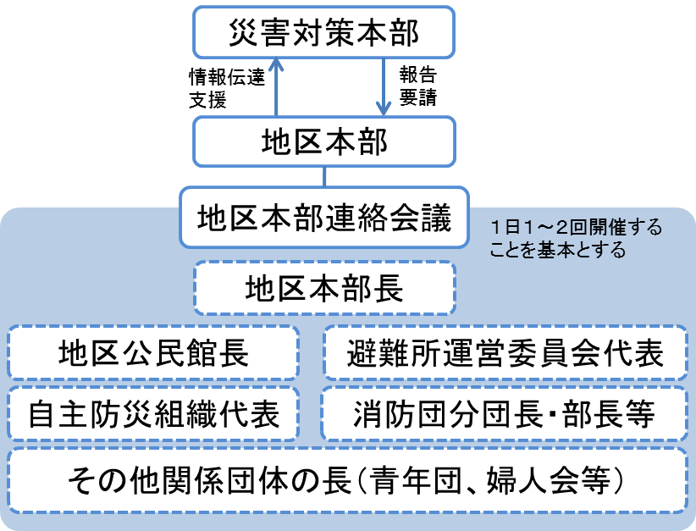

# 第２章　避難所の運営

　「第２章 避難所の運営」では、避難所運営が本格化した際の対応として、避難者等が主体となった各活動班による活動や、要配慮者に対する支援等について整理しています。

## １　各活動班による活動一覧表

　組織立ち上げ後は、各活動班による活動が中心となります。活動状況を運営会議で報告し、各活動班の情報を共有します。必要に応じて、地区本部に支援要請を行います。

|  |  |
| --- | --- |
| 総務班 | (1) 避難所運営委員会の事務局庶務  (2) 避難所運営情報の記録  (3) 生活ルールの作成・通達  (4) 地区本部との連絡調整  (5) 被害情報や災害情報等の収集・整理  (6) 避難者への情報伝達  (7) 災害ボランティアの受け入れ・活動調整 |
| 避難者管理班 | (1) 避難者名簿の作成・管理  (2) 入所者・退所者の管理  (3) 外泊者の管理  (4) 問い合わせへの対応  (5) 取材への対応  (6) 電話・来客・郵便物等の取り次ぎ |
| 食料・物資班 | (1) 備蓄物資等の配布  (2) 食料・物資の要請  (3) 食料・物資の受け入れ、管理  (4) 食料・物資の配布  (5) 炊き出しの対応 |
| 施設管理班 | (1) 施設の安全点検  (2) 危険箇所への対応  (3) 避難所の防犯対策  (4) 避難所の環境整備 |
| 保健・衛生班 | (1) トイレに関する活動  (2) ごみに関する活動  (3) 健康衛生活動  (4) 水の管理  (5) ペットの管理  (6) 清掃管理 |
| 要配慮者支援班 | (1) 要配慮者の避難状況の把握  (2) 要配慮者への支援  (3) 在宅の要配慮者への対応  (4) 子どもたちの保育・遊びの支援  (5) 福祉避難室の設置  (6) 要配慮者への情報伝達  (7) 福祉避難所等への搬送 |

## ２　総務班の役割

　【総務班】は、運営委員会の事務局として、運営会議等の準備や会議記録の作成、『避難所運営記録簿』の作成を行います。運営会議で協議・決定した事項は、避難者に情報提供します。

### ２－１　全体の流れ

|  |  |  |  |  |  |
| --- | --- | --- | --- | --- | --- |
| 発災直後～数時間 | 発災当日～  3日程度 | 3 日～  1 週間程度 | 1 週間～  2 週間程度 | 2 週間以降 | 閉鎖 |
| （７）災害ボランティアの受け入れ・活動調整  （６）避難者への情報伝達  （５）被害情報や災害情報等の収集・整理  （４）地区本部との連絡調整  （３）生活ルールの作成・通達  （１）避難所運営委員会の事務局庶務  （２）避難所運営情報の記録 | | | | | |

### ２－２　役割の内容

#### ブレインストーミング・会議のイラスト（１） 避難所運営委員会の事務局庶務

□ 運営会議を開催します。

□ 運営会議で協議・決定した事項や避難所での出来事を取りまとめ、会議記録等を作成します。

http://images.gofreedownload.net/text-file-icon-9585.jpg

様式5：避難所運営記録簿

#### （２） 避難所運営情報の記録

□ 『避難所運営記録簿』は、今後の運営や業務の引き継ぎ等に活用するため、保管します。

□ 余裕があれば、プライバシーに配慮しつつ、避難所の様子などの写真撮影を行い、情報を記録します。

#### （３） 生活ルールの作成・通達

□ 避難所運営委員会で決定された、避難所生活において必要となる基本的な事項をとりまとめ、ルール化して避難者に周知します。

□ 相談窓口を設置し、避難者のニーズに可能な限り応えるよう努めます。会議での決定内容でない場合には、当会議で検討することを伝えます。

#### （４） 地区本部との連絡調整

□ 原則として毎日開催される地区本部連絡会議に代表等が参加し、『避難所状況報告書』等により、避難所の状況や要望の伝達を行い、地区本部から情報を収集し、物資等を受け取ります。

□ 地区本部から収集した情報は、運営会議で報告します。

http://images.gofreedownload.net/text-file-icon-9585.jpg

様式6：避難所状況報告書

様式12：食料依頼伝票

様式13：物資依頼伝票

#### （５） 被害情報や災害情報等の収集・整理

□ 災害情報は、テレビ・ラジオ、新聞等のあらゆる手段を活用して収集します。

□ 市が発信する情報は、地区本部連絡会議や防災行政無線等から収集します。

□ 収集した情報は、情報の種類や分野ごとに整理します。

□ 情報は常に更新されるため、情報を受けた日時は必ず明記します。また、情報源について明確にします。

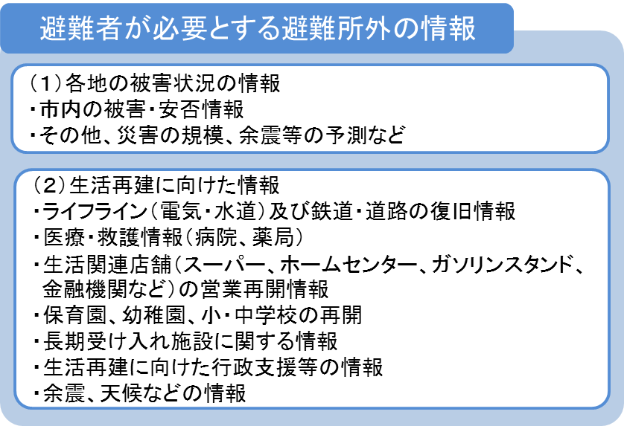

#### （６） 避難者への情報伝達

□ 災害情報、生活支援に関わる情報、運営会議で協議・決定した事項等は、掲示板等を通じて避難者全体へ伝達します。

□ 掲示板等に掲示するメモには時刻を明示して情報を提供します。

□ 要配慮者への情報伝達は、【要配慮者支援班】と協力して確実に伝達するようにします。

□ 多様かつ適切な手段を用いて、積極的に情報を提供します。

□ 不要となった情報も記録、整理して保管します。

□ 災害後は、デマ情報が出やすいので注意します。

□ 避難所外の被災者が自由に情報を得ることができるように、外部の人でも見ることができる場所に広報掲示板を設置します。情報が錯綜することを防ぐため、掲示板には必ず、避難所内で掲示しているものと同じ情報を掲示します。

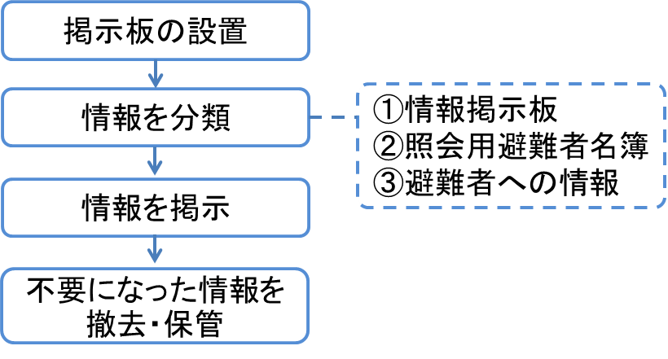

【掲示板の作成例】

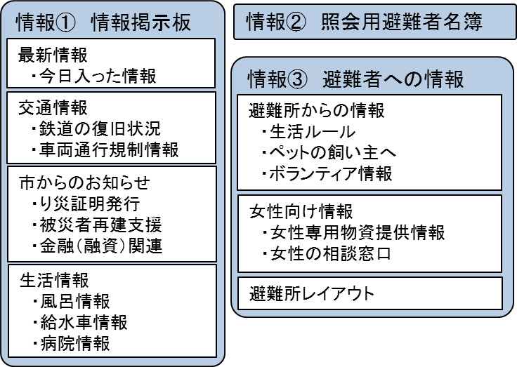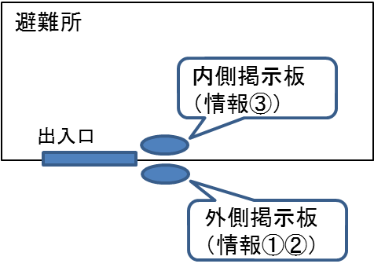

#### （７） 災害ボランティアの受け入れ・活動調整

□ ボランティアの支援が必要な業務が発生した場合、『ボランティア派遣依頼書』を地区本部に送付し、要請します。

□ 要請に基づき派遣されたボランティアを受け入れます。

http://images.gofreedownload.net/text-file-icon-9585.jpg

様式19：ボランティア派遣依頼書



## ３　避難者管理班の役割

　【避難者管理班】は、避難所に入所している避難者の管理を行います。また、外部からの問い合わせや電話・郵便物等に対応します。

### ３－１　全体の流れ

|  |  |  |  |  |  |
| --- | --- | --- | --- | --- | --- |
| 発災直後～数時間 | 発災当日～  3 日程度 | 3 日～  1 週間程度 | 1 週間～  2 週間程度 | 2 週間以降 | 閉鎖 |
| （２）入所者・退所者の管理  （１）避難者名簿の作成・管理  （６）電話・来客・郵便物等の取り次ぎ  （５）取材への対応  （３）外泊者の管理  （４）問い合わせへの対応 | | | | | |

【避難者名簿の管理】

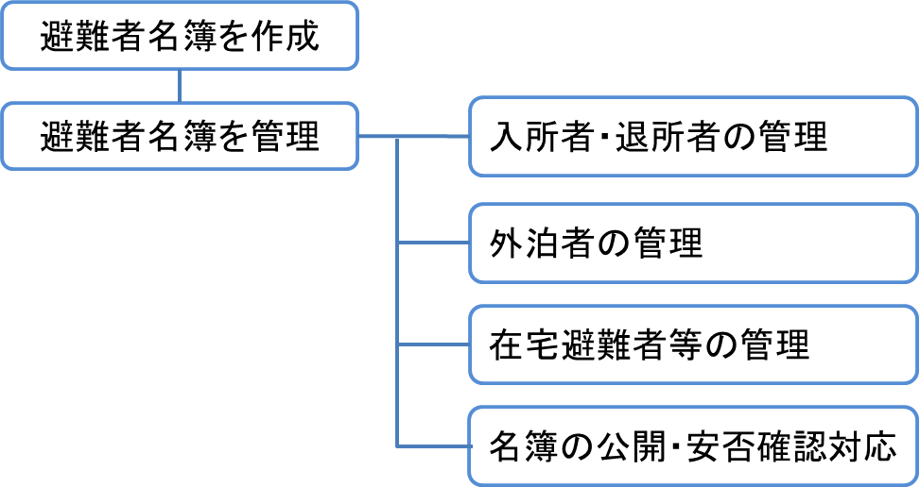

### ３－２　役割の内容

#### （１） 避難者名簿の作成・管理

□ 避難者に『避難者名簿』を記入してもらい、管理します。

□ 在宅避難者（車やテントで生活している人も含みます。）には『在宅避難者名簿』を記入してもらい、管理します。

□ 『避難者名簿』（『在宅避難者名簿』）で、安否情報の開示に同意した避難者の『照会用避難者名簿』（『照会用在宅避難者名簿』）を作成します。

□ 避難者の状況（現在人数、入所者人数、退所者人数）を『避難者数集計表（避難所用）』及び『避難者数集計表（在宅避難者用）』で整理し、運営会議で報告します。

http://images.gofreedownload.net/text-file-icon-9585.jpghttp://images.gofreedownload.net/text-file-icon-9585.jpg

様式2-1：避難者名簿

様式2-2：在宅避難者名簿

http://images.gofreedownload.net/text-file-icon-9585.jpg

様式3-1：照会用避難者名簿

様式3-2：照会用在宅避難者名簿

http://images.gofreedownload.net/text-file-icon-9585.jpg

様式4-1：避難者数集計表（避難所用）

様式4-2：避難者数集計表（在宅避難者用）

#### （２） 入所者・退所者の管理

□ 新たな入所者については、次のとおり対応します。

　　○ 『避難者名簿』を提出してもらい、名簿を管理します。

　　○ 行政区等を考慮し、居住空間の割り振りを行います。

　　○ 避難所のルールを説明します。

□ 退所者については、次のとおり対応します。

　　○ 『退所者名簿』を提出してもらい、『避難者名簿』（『在宅避難者名簿』）の退所日を記入し、それぞれ管理します。

　　○ 『照会用避難者名簿』（『照会用在宅避難者名簿』）に記載されている場合は、退所日等を記入します。

　　○ 退所者の情報は、削除せずに、避難所の記録として残しておきます。

http://images.gofreedownload.net/text-file-icon-9585.jpg

様式2-3：退所者名簿

#### （３） 外泊者の管理

□ 物資や食料の配布などに必要となるため、『外泊届』を提出させ、外泊者を把握します。

□ 提出された『外泊届』を元に、【食料・物資班】に連絡します。

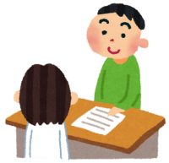http://images.gofreedownload.net/text-file-icon-9585.jpg

様式7：外泊届

#### （４） 問い合わせへの対応

□ 安否確認に対応するため、避難者の同意を得て『照会用避難者名簿』及び『照会用在宅避難者名簿』を掲示・公開します。掲示・公開する際は、個人情報保護の観点から、住所・氏名程度にとどめます。

□ 安否確認の要請があった際は、情報の開示に同意されている場合のみ、『照会用避難者名簿』及び『照会用在宅避難者名簿』等に基づいて対応します。

□ 避難者にＮＴＴ災害用伝言ダイヤル１７１等の利用を促します。

#### （５） 取材への対応

□ マスコミ等への対応方針を、避難所運営委員会で決定します。

□ マスコミ等からの取材への対応は、あらかじめ担当する人を決めて対応するようにします。

□ 避難所で取材等を行う人には、必ず受付で、『取材者用受付用紙』の記入を求めます。

http://images.gofreedownload.net/text-file-icon-9585.jpg

様式8：取材者用受付用紙





マスコミ対応方針について

取材を許可するかしないか、また許可した場合には、どのように対応するかについて、運営会議で決定する必要があります。また、取材を行う際の注意事項をあらかじめ決めておくことも必要です。

＜例＞

● 避難所の撮影には必ず班員が立ち会い、避難者に対する取材は、班員を介して、避難者が同意した場合のみとします。

● マスコミが入れるスペースを制限し、居住空間での取材は、原則として断ります。

● 取材の際には、名札や腕章の着用を求め、避難所内の人と区別できるようにします。

● 取材に対しては、災害対策本部での決定事項など正確な情報提供に努めます。

#### （６） 電話・来客・郵便物等の取り次ぎ

□ 避難者宛の電話があった場合は、原則として、直接は取り次がず、避難者から折り返し電話するようにします。

□ 避難者への伝言は、以下の方法で行います。

　　○ 直接口頭もしくは館内放送で伝達（避難所内に在室の場合）

　　○ 掲示板を通じた伝達（避難所内に不在の場合）

□ 面会希望者が来訪した場合は、受付で氏名、避難者との関係を確認し、避難者本人が面会に応じるか否かを確認します。

□ 面会は、受付や入口近くに用意した面会場所で行います。避難者以外は、原則として居住空間に立ち入らないようします。

□ 郵便物・宅配便は避難者を受付に呼び、避難者が直接対応します。ただし状況に応じて班員が一括して受け取るなど、柔軟に対応します。

□ 不在の場合や呼び出しに時間がかかる場合は、受付で受け取り、『郵便物等受取簿』に記録の上、【避難者管理班】が保管します。

□ 受付近くにポストを設置し、避難者からの郵便物等に対応します。

http://images.gofreedownload.net/text-file-icon-9585.jpg

様式10：電話受付簿

http://images.gofreedownload.net/text-file-icon-9585.jpg

様式11：外来者受付簿

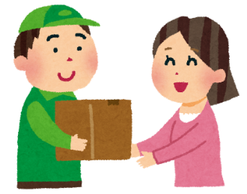

http://images.gofreedownload.net/text-file-icon-9585.jpg

様式9：郵便物等受取簿

＜避難者への電話、来客への対応の流れ＞

来客

電話

面会をお断りします

折り返し電話

面会

本人が拒否した場合

本人が応じる

場合

・口頭での伝達

・掲示板での伝達

避難者への伝言

**避難者管理班**

面会場所の用意

相手の連絡先を記録

避難者本人に確認

避難者名簿で入所状況を確認

## ４　食料・物資班の役割

　【食料・物資班】は、避難所で必要な食料や物資の量を把握し、要請、受け入れ、管理、配布を行います。

### ４－１　全体の流れ

|  |  |  |  |  |  |
| --- | --- | --- | --- | --- | --- |
| 発災直後～数時間 | 発災当日～  3 日程度 | 3 日～  1 週間程度 | 1 週間～  2 週間程度 | 2 週間以降 | 閉鎖 |
| （２）食料・物資の要請  （５）炊き出しの対応  （３）食料・物資の受け入れ、管理  （４）食料・物資の配布  （１）備蓄物資等の配布 | | | | | |

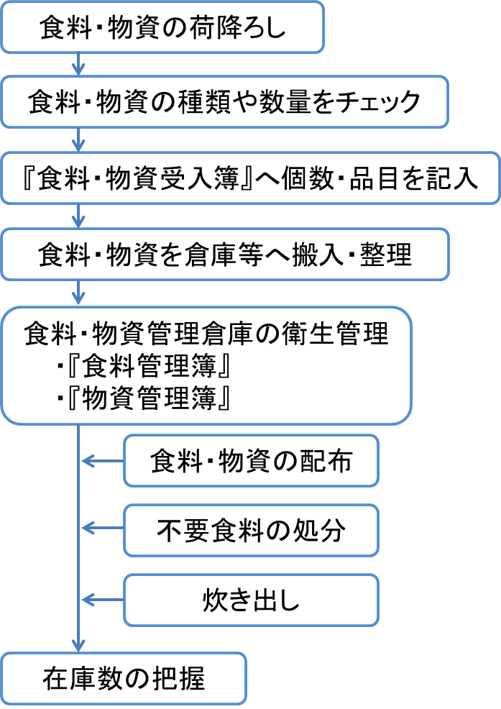

### ４－２　役割の内容

#### （１） 備蓄物資等の配布

□ 避難所内の備蓄品を確認し、食料・物資の数量や状態を確認します。

□ 避難者及び配布が必要な在宅避難者の人数を【避難者管理班】に確認し、配布数量を検討します。

□ 備蓄している食料・物資を避難者に配布します。数が不足している場合は、要配慮者に優先的に配布します。

#### （２） 食料・物資の要請

□ 避難者の要望を把握し、食料・物資の要請を、運営会議で協議します。

　　○ 乳幼児用粉ミルク、子供用と介護用おむつ、生理用品等は早めに要請します。

□ 必要な食料・物資は様式に記入し、地区本部に要請します。

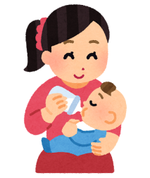

http://images.gofreedownload.net/text-file-icon-9585.jpg

様式12：食料依頼伝票

様式13：物資依頼伝票

#### （３） 食料・物資の受け入れ、管理

□ 食料・物資の受け入れの際には、他の避難者等に協力を呼びかけ、食料・物資保管室に運び入れ、『食料・物資受入簿』に数量や受け取りの日時等を記録します。

□ 食料・物資保管室では品目ごとに整理します。個人で使用するものや共同で使用するものなどの使用形態別に仕分けし、品物が分かるように保管します。

□ 食料・物資は『食料管理簿』及び『物資管理簿』を用いて管理し、在庫や状態、消費期限等を常に把握します。

□ 食料・物資保管室は可能であれば施錠し、鍵の管理は班長などに限定します。

□ 食料を保管する際は、賞味期限に注意し、賞味期限が過ぎた食料は廃棄します。

□ 特に夏場や梅雨の時期は、食品の腐敗やカビの発生等、食料・物資保管室の衛生管理に注意します。また、虫やねずみの被害に注意を払います。

□ 在庫管理を徹底し、不足することが予想される場合は、地区本部に早めに要請します。（トイレットペーパー、消毒薬等）

http://images.gofreedownload.net/text-file-icon-9585.jpg

様式14：食料・物資受入簿



様式15：食料管理簿

様式16：物資管理簿

#### （４） 食料・物資の配布

□ 食料・物資の配布は、公平性の確保に最大限配慮します。

□ 配布場所・時間・配布ルール等を掲示板などにより周知します。

□ 食料等が不足する場合は、要配慮者に優先的に配布します。

□ 食料・物資を配布した場合には、『食料管理簿』及び『物資管理簿』に記載し、現在数量と受払簿の残数が一致しているか確認します。

□ 生理用品等女性用品は、女性専用スペースで、女性の担当者から提供するようにします。

#### （５） 炊き出しの対応

□ 炊き出し場所と、調理に必要な器具を確保します。状況によっては、避難者の自宅等からの持ち出し等の協力を依頼します。

○ 薪、プロパンガス・コンロなどの調理用熱源

○ なべ、フライパン、炊飯器などの調理器具

○ 包丁、まな板、おたま、菜箸などの調理用具

○ 皿、深皿、割り箸、スプーンなどの食器（衛生状態が確保できない状況では、使い捨てが望ましい）

□ 【保健・衛生班】と連携し、炊き出しに必要な水を確保します。

□ 班内で当番制をとるなど、人員を確保し、炊き出しを実施します。

□ 調理は衛生的な場所で行い、原則として加熱処理したものを提供します。

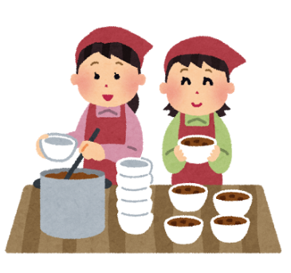

## ５　施設管理班の役割

　【施設管理班】は、余震等による二次災害を防ぐため、施設の安全確認と危険箇所への措置を早急に行い、避難者へ防火対策を呼びかけます。災害後には、被災地の治安が悪化することも考えられるため、防犯対策も重要な対応となります。

### ５－１　全体の流れ

|  |  |  |  |  |  |
| --- | --- | --- | --- | --- | --- |
| 発災直後～数時間 | 発災当日～  3 日程度 | 3 日～  1 週間程度 | 1 週間～  2 週間程度 | 2 週間以降 | 閉鎖 |
| （３）避難所の防犯対策  （４）避難所の環境整備  （１）施設の安全点検  （２）危険箇所への対応 | | | | | |

### ５－２　役割の内容

#### （１） 施設の安全点検

□ 余震等で施設の状況が悪化する場合もあるため、定期的に施設の安全点検を行います。

□ 【施設管理班】が火元責任者となり、避難者に防火対策の徹底を呼びかけます。

□ 冬季の場合には、火災防止のため避難所屋内での石油ストーブ等暖房器具等の使用にあたって、十分注意を払うよう避難者へ周知徹底します。

□ 火気取扱場所を制限し、取扱いのルール・注意を周知します。

　○ 避難所室内は禁煙とし、喫煙は定められた場所に限定します。

　○ 火気を取り扱う場所には、必ず消火器や消火バケツを用意します。

　○ 定期的に避難所内を見回り、火気の取り扱いや決められた場所での喫煙が適切に行われているか確認します。

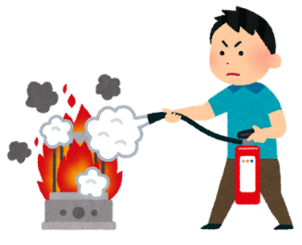

#### （２） 危険箇所への対応

□ 危険が確認された場所を立入禁止区域とし、掲示板等を通じて避難者に周知します。

□ 避難者が立入禁止区域に入らないように注意し、危険物の撤去や復旧作業等の対応を行います。

□ ロープ、カラーコーン、バリケード等で区切り、小さい子どもでも分かるように貼り紙やロープ等によって明示します。

ロードコーンのライン素材

#### （３） 避難所の防犯対策

□ 日中は、避難所の入口の受付で、関係者以外の出入りをチェックし制限します。

□ 夜間は原則として入口を閉鎖し、あらかじめ定めた夜間の出入口以外からの出入りは禁止します。

　 夜間の出入口を決めたら、避難者への周知を忘れずに行います。

　　※ 非常時には、すぐに施錠してある部分の開錠ができるようにしてください。

□ 夜間の当直制度を設け、交代で対応します。当直者は出入口付近で人の出入りを確認し、不審者の侵入を防ぎます。

□ 当番制で避難所内の夜間巡回を行います。パトロール中も、出入口付近に人が配置できるよう、当直は複数名ずつ行います。

□ 女性や子どもには、夜間ひとりで行動しないよう注意喚起をします。

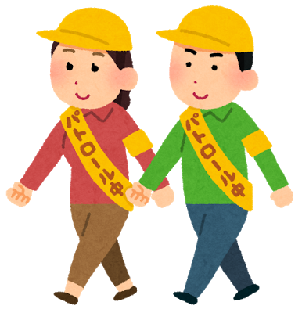

#### （４） 避難所の環境整備

□ 避難者の共同生活が円滑に進められるよう、被災規模や避難状況に応じた配置を早期に設定します。

　○ 活動しやすいように、まず、通路を確保します。

　○ 避難所施設の消灯は定時に行います。

　○ 夜間の照明（懐中電灯等）を設置します。避難者の居室部分以外は防犯のため夜間も消灯しないように心がけます。

　○ 男女別の空間を確保し、プライバシーに配慮します。

　○ 居住空間の配置や部屋割り等、要配慮者に配慮します。

　○ トイレが外部にある場合は、通路やトイレ内の照明を確保します。

□ 避難者同士で協力して、暑さ・寒さに必要な対策を講じます。

□ 喫煙コーナーは屋外に設置し、貼り紙等により避難者へ周知します。また、灰皿、消火用水バケツを配備するとともに、吸いがらの処理や清掃は、喫煙者自身が責任を持って行うことを要請します。

□ 飲酒による風紀の乱れや避難者間のトラブルは避難所の秩序を乱すため、避難所内での飲酒は禁止とします。



暑さ・寒さ対策の例

【暑さ対策】

■ 保冷剤や氷で首筋を冷やすことで、体温の上昇を抑えられます。

■ 扇風機を活用し、室内に風が流れるように配慮します。

■ こまめに水分補給するよう、避難者に呼びかけます。

【寒さ対策】

■ ダンボールや発泡スチロールは、床に敷くことで断熱材になります。

■ 新聞紙を身体に巻きつけたり、ごみ袋に穴を開けて頭から被ったり、首元から熱が逃げないように布を巻くなどして、保温効果を高めます。

■ リュックサックに足を入れることで、足の冷えを防止できます。

■ ペットボトルは、お湯を入れて湯たんぽ代わりに使用できます。

## ６　保健・衛生班の役割

　多くの方が生活する避難所で、感染症や疾病の発生を防ぐためには、衛生環境に注意する必要があります。特にライフライン停止状況下では十分な注意が必要です。

　【保健・衛生班】は、トイレやごみなど、避難生活における衛生環境に関する活動を行います。

### ６－１　全体の流れ

|  |  |  |  |  |  |
| --- | --- | --- | --- | --- | --- |
| 発災直後～数時間 | 発災当日～  3 日程度 | 3 日～  1 週間程度 | 1 週間～  2 週間程度 | 2 週間以降 | 閉鎖 |
| （６）清掃管理  （３）健康衛生活動  （４）水の管理  （５）ペットの管理  （２）ごみに関する活動  （１）トイレに関する活動 | | | | | |

### ６－２　役割の内容

#### （１） トイレに関する活動

□ 避難所開設と同時に、【トイレ使用確認のフロー】を元に避難所内のトイレの状況を確認します。

【使用不可能の場合】

□ 使用を禁止し、貼り紙をして避難者に知らせます。

□ 仮設トイレの設置を地区本部に要請します。女性等のニーズを把握して要請個数を調整します。

□ 仮設トイレが設置されるまでは、備蓄品の簡易トイレ等を使用します。

【簡易トイレ・仮設トイレ】

□ 仮設トイレを設置する際は、次のことに注意します。

　○ し尿収集運搬車の出入り可能な場所

　○ 避難者が利用しやすい場所

　○ 清掃用の水を確保しやすい場所

　○ 可能な限り、夜間照明があるところ

□ 視覚障がい者がいる場合、少なくとも一基は、壁や塀沿いに設置し、周知します。

□ できるだけ男女別のトイレを設置するように努めます。

□ 使用後のペーパーは、ごみ袋に入れます。

【使用方法】

□ 衛生面に留意した使用方法を検討し、トイレ使用についての注意事項を貼り出し、避難者への周知徹底を図ります。

□ トイレの入口に、手洗い用の消毒液を設置し、こまめに手洗い等を実施するように、避難者に衛生管理を呼びかけます。

□ 消毒剤や殺虫剤を散布することで害虫の発生を防ぎます。

□ ノロウイルス等の感染の疑いのある人は使用するトイレを分けるなど、感染症等の予防に努めます。

□ 仮設トイレの汲み取りは、状況を見て早めに地区本部に要請します。

【清掃】

□ トイレの清掃は、班内で当番を割り振り、毎日行います。

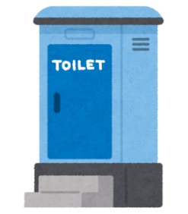

【断水の場合】

□ プールの水や河川の水、使用済の水などは、ポリバケツに貯めて保管し、トイレ用の水として使用します。

□ トイレ用の水は、他の用途には使用できないため、貼り紙等で分かるようにします。

□ トイレ用の水が不足する場合は、トイレットペーパーをごみ箱に捨てるなどの工夫をします。

□ 既存のトイレが使用できる場合で、断水している場合は、トイレ用の水を確保し、使用後その水を流すようにします。

□ トイレ用の水は、使用した人が次の人用に汲み置きをしておく等のルールを作ります。

【トイレ使用確認のフロー】

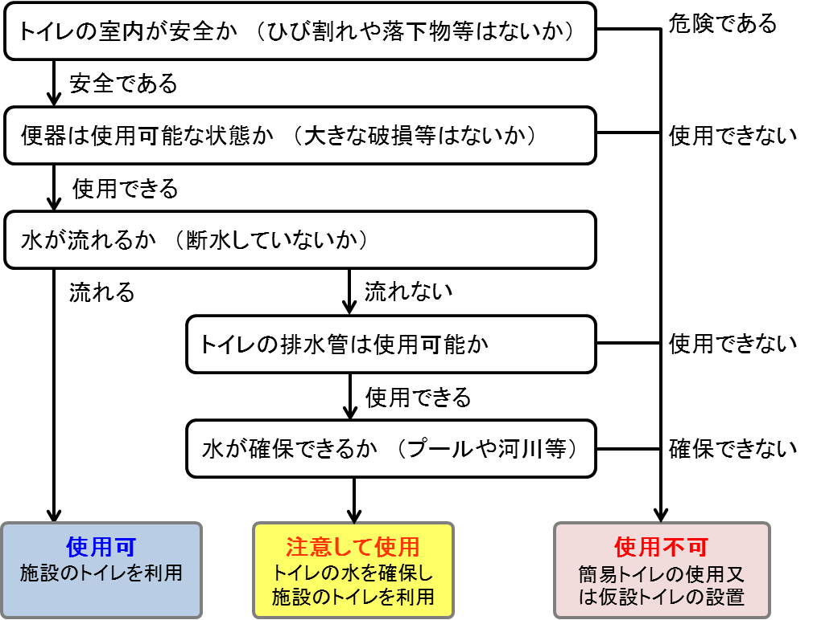

#### （２） ごみに関する活動

□ 避難所の敷地内の下記のような場所にごみ集積場を設置します。

　　○ ごみ収集車が出入り可能な場所

　　○ 調理場所など衛生に注意が必要なところから離れた場所

　　○ 居住空間からある程度離れ、臭気などが避けられる場所

　　○ 直射日光が当たりにくく、可能ならば屋根のある場所

□ ごみ集積場の場所やごみ処理のルールを、掲示板等を通じて避難者に周知します。

□ ごみ集積場は定期的に清掃し、清潔に保つよう努めます。

□ 炊き出しなどの共同作業で出るごみは、作業の担当者がまとめてごみ集積場に搬入します。

□ ごみ収集の要請は、地区本部に連絡します。

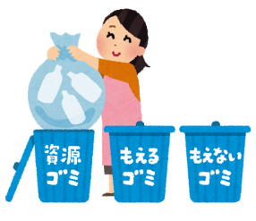

#### （３） 健康衛生活動

□ 急病人等に対応するため、最寄の救護所の情報を周知します。

□ 巡回診療等の情報を整理して【総務班】に提供し、掲示板等を通じて周知します。

□ 【総務班】から、市内の救護所の設置状況や近隣の医療機関の開設状況を確認します。

□ 感染症（インフルエンザ、ノロウイルス等）やエコノミークラス症候群の予防に努めます。

　　○ 手洗い、うがいの徹底

　　○ マスク着用による感染症の予防

　　○ エコノミークラス症候群等を予防するための軽い運動の実施の励行

□ 感染症が疑われる避難者に対しては、できるだけ個室等を確保し、隔離するようにします。

□ 歯磨きの励行や、身体の清潔を保つよう呼びかけます。

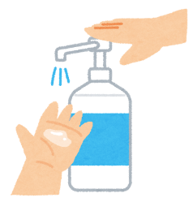





エコノミークラス症候群の予防対策

避難所生活者や車中泊の避難者は、エコノミークラス症候群になりやすい傾向にあります。以下の予防法を実践しましょう。

【エコノミークラス症候群とは】

■ 長時間のあいだ同じ姿勢をとる事で、ふくらはぎの静脈の血が流れにくくなり、血の塊（血栓）ができる症状です。

■ 悪化すると血栓が血管を流れていき、肺や脳、心臓の血管を詰まらせることがあります。その結果、肺塞栓や脳卒中、心臓発作等を起こし、最悪の場合、死に至ることがあります。

【どのような症状か】

■ 片側の足の痛み、赤くなる、むくみ、胸の痛み、呼吸困難等の症状が起こります。

■ 症状は中年以上の人、肥満体質の人に出やすいとされています。

【予防のポイント】

■ 水分を適度によくとりましょう。

■ ふくらはぎを揉むなど、こまめにマッサージをしましょう。

■ 足首の運動や屈伸運動をしましょう。

■ 締め付けの強い服を避け、ゆったりした服装を心がけましょう。

#### （４） 水の管理

□ 飲料用の水は、原則として備蓄しているものか、救援物資として届くペットボトルを使用します。

□ ペットボトルの水が確保できない場合には、給水車や市内の給水箇所で配布される水を利用します。

□ 手洗い、洗顔等で使用した水などは、トイレ用として再利用するなど、無駄にしないように避難者に呼びかけます。

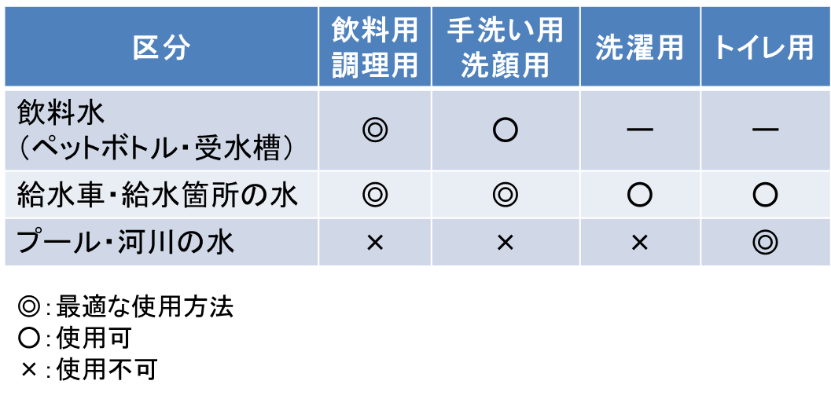

#### （５） ペットの管理

□ 必要に応じてペットスペースを設けた場合は、飼い主及び避難者へ周知します。

○ 衛生面やアレルギー対策として、避難者の居住スペースにペットは入れません。

○ 屋外で飼育可能なペットは、原則屋外にスペースを確保して、繋ぎとめ、飼い主に責任を持って飼育してもらいます。

○ 屋外で飼育困難なペットについては、避難所運営委員会で協議し、他の避難者の避難スペースと分離した屋内のスペースの確保を検討します。屋内で飼育する場合はゲージなどに入れ、飼い主に責任を持って飼育してもらいます。

□ 身体障害者補助犬法に規定される盲導犬等の補助犬を利用する身体障がい者等については、できる限り一緒に生活できるよう配慮することが必要であることから、周囲の避難者の理解を得られるように努めます。

□ 避難者名簿を元に、『ペット登録台帳』を作成します。

□ ペット飼育場は、飼い主が協力し合い、定期的に清掃します。

http://images.gofreedownload.net/text-file-icon-9585.jpg

様式17：ペット登録台帳

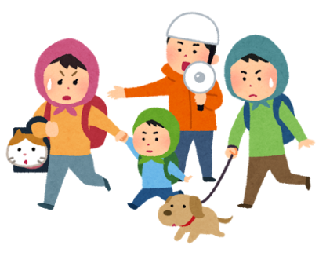

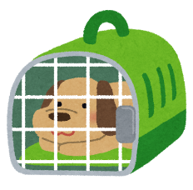

#### （６） 清掃管理

□ 居室部分は、清掃時間を設けて、避難者自身で清掃を行うよう呼びかけます。その際には、曜日に応じて時間を変えるなどして、一部の人が常に清掃に参加できない事態を避ける工夫をします。

□ トイレなど避難所内の共用部分の清掃は、【保健・衛生班】の中で当番制度をつくり、交代で清掃を実施します。

□ 清掃の実施方法のルールづくりを行い周知します。

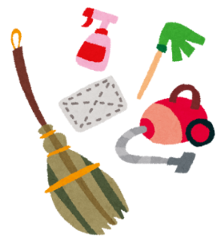

## ７　要配慮者支援班の役割

　要配慮者は、環境の変化による影響を受けやすいため、居住空間の設定や情報提供等、要配慮者の特徴に合わせて、配慮が必要となります。

　【要配慮者支援班】は、避難している要配慮者の状況を把握するとともに、必要に応じて避難所内に福祉避難室を設置し、必要な支援を行います。支援にあたっては、市・県や福祉関係団体、専門的な技術・知識を持つ人と連携し、避難所全体で対応します。

### ７－１　全体の流れ

|  |  |  |  |  |  |
| --- | --- | --- | --- | --- | --- |
| 発災直後～数時間 | 発災当日～  3 日程度 | 3 日～  1 週間程度 | 1 週間～  2 週間程度 | 2 週間以降 | 閉鎖 |
| （３）在宅の要配慮者への対応  （４）子どもたちの保育・遊びの支援  （２）要配慮者への支援  （５）福祉避難室の設置  （６）要配慮者への情報伝達  （７）福祉避難所等への搬送  （１）要配慮者の避難状況の把握 | | | | | |

### ７－２　役割の内容

#### （１） 要配慮者の避難状況の把握

□ 『避難者名簿』及び『在宅避難者名簿』から、『避難所における要配慮者名簿』を作成し、要配慮者の状況を把握します。

http://images.gofreedownload.net/text-file-icon-9585.jpg

様式18：避難所における要配慮者名簿

#### （２） 要配慮者への支援

□ 食料・生活物資に関する要望を把握し、【食料・物資班】へ調達を要請します。

□ 必要に応じて地区本部を通じて、要配慮者をケアするために専門性の高いボランティアの派遣等を要請します。



様式19：ボランティア派遣依頼書

#### （３） 在宅の要配慮者への対応

□ 安否確認、物資や情報の提供などを実施します。

□ 市が福祉避難所を設置した場合は、地区本部と協議し、必要に応じて福祉避難所へ搬送します。

#### （４） 子どもたちの保育・遊びの支援

□ 教育や保育の再開までの間、幼児・児童の保育支援を行います。

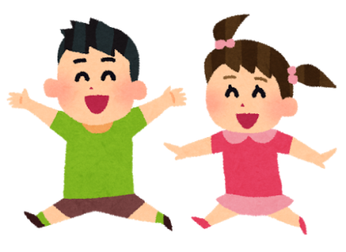

#### （５） 福祉避難室の設置

□ 可能であれば避難所内に福祉スペースとして福祉避難室を設置します。

□ 福祉避難室の設置では、以下の点に気をつけます。

○ 暑さ・寒さ対策にできるだけ配慮されている部屋を選定

○ 浸水のおそれがある場合を除き、できるだけ１階へ設置

○ 個室の確保が難しい場合は、間仕切りで囲うことで対応

○ 簡易ベッド、障がい者用仮設トイレ、車いす等の必要な資器材を準備

□ 福祉避難室が設置できない場合は、医務室やトイレなどへ近い場所に要配慮者用の居住スペースを設けます。

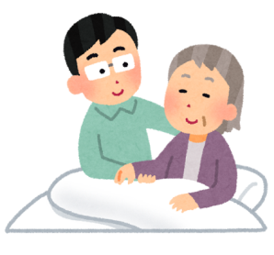

#### （６） 要配慮者への情報伝達

□ 視覚障がい者及び聴覚障がい者へは、情報伝達手段の確保について配慮します。

#### 介護のイラスト「車椅子のおじいさん」（７） 福祉避難所等への搬送

□ 支援体制が整わず避難所での対応が困難な場合は、福祉避難所等の適切な施設への移動ができるよう、速やかに地区本部に要請します。

□ 市が福祉避難所を設置した場合は、地区本部と協議し、必要に応じて福祉避難所へ搬送します。